СОГЛАСОВАНО:  Первый заместитель Главы Округа  (по социальным вопросам) В.В. Борадачев  Начальник Управления ФКиС В.В. Васильев  Заместитель Главы Округа  (руководитель аппарата) С.В. Гашков  Главный специалист ОЭБС  Управления экономики Л.Е. Пушкина  РАЗРАБОТЧИК:  Начальник ОФКиС Управления ФКиС В.Ч. Корякова | УТВЕРЖДАЮ:  заместитель Главы Округа  (по экономическому развитию  и инвестициям), руководитель  цифровой трансформации МГО  __________________________  Е.М. Пономарева  __________________________  дата подписания

Инструкция по предоставлению муниципальной услуги в электронном виде
«Присвоение квалификационных категорий спортивных судей»

ВХОД НА ПОРТАЛ ГОСУСЛУГ
- Для того, чтобы подать заявление на получение муниципальной услуги в электронном виде, нужно зарегистрироваться на Портале госуслуг РФ https://www.gosuslugi.ru/ и подтвердить учетную запись в МФЦ.

- Набрав логин и пароль Вашей подтвержденной учетной записи, осуществляется вход в личный кабинет Портала.
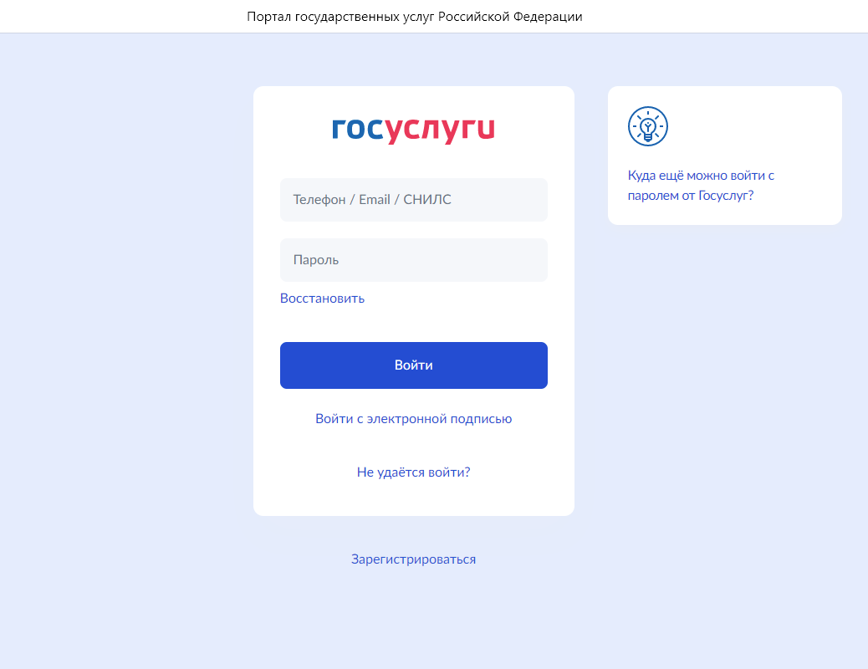

ВЫБОР УСЛУГИ

В строке поиска введите «Присвоение квалификационных категорий спортивных судей».

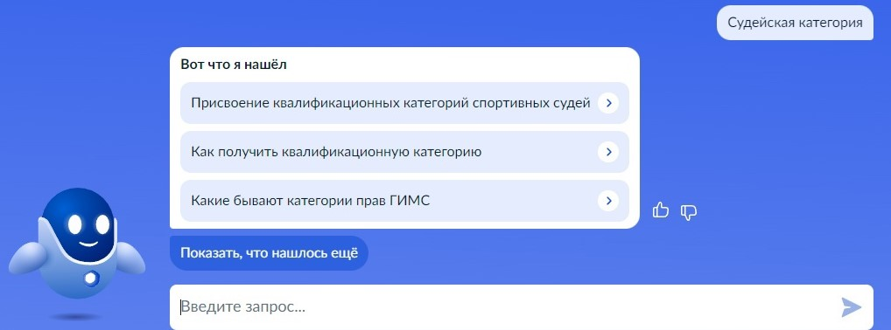

Перед подачей заявления на предоставление услуги необходимо ознакомиться с информацией о порядке предоставления услуги:

- на официальном сайте Администрации Миасского городского округа:

Администрация → Управление по физической культуре и спорту → Административные регламенты предоставления муниципальных услуг в области физической культуры и спорта → Присвоение квалификационных категорий спортивных судей:
https://g-miass.ru/miass/administration/fizkultura-i-sport/%D0%90%D0%A0.htm

- на официальном сайте Управления по физической культуре и спорту Администрации Миасского городского округа:

Официально → Документы → Административные регламенты → Административный регламент о присвоении категорий спортивных судей:
http://sportmiass.ru/Page/733bc929-a07d-4991-9513-4bcf732ae1cd

ИФОРМАЦИЯ ПО УСЛУГЕ
Ссылка на услугу: https://www.gosuslugi.ru/600151/1/form

Услугу предоставляет:  Администрация Миасского городского округа  (Управление по физической культуре и спорту)  Специалист отдела физической культуры и спорта –  Котова Наталья Владимировна  кабинет 1  пр. Автозаводцев - 52,  тел. 550-606  электронная почта  sport@g-miass.ru  Срок оказания услуги:  19 рабочих дней со дня подачи заявления  Стоимость услуги:  Бесплатно  Результат услуги:  - решение о присвоении квалификации спортивного судьи;  - решение об отказе в присвоении квалификации спортивного судьи. | Основания для отказа в предоставлении муниципальной услуги:  - невыполнение Квалификационных требований;  - документы (сведения), представленные заявителем, противоречат документам (сведениям), полученным в рамках межведомственного взаимодействия. | Заявителями на получение услуги являются:  - местные спортивные федерации;  - физкультурно-спортивные организации;  - организации, осуществляющие спортивную подготовку  либо  представители указанных лиц, действующие на основании доверенности, оформленной в установленном законодательством порядке.

ПОЛУЧЕНИЕ УСЛУГИ
- Нажмите кнопку «Начать» для предоставления услуги.
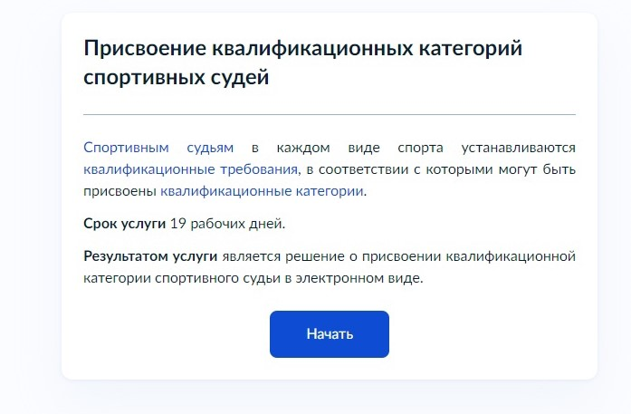

- Выберите в списке обращения «Заявитель».

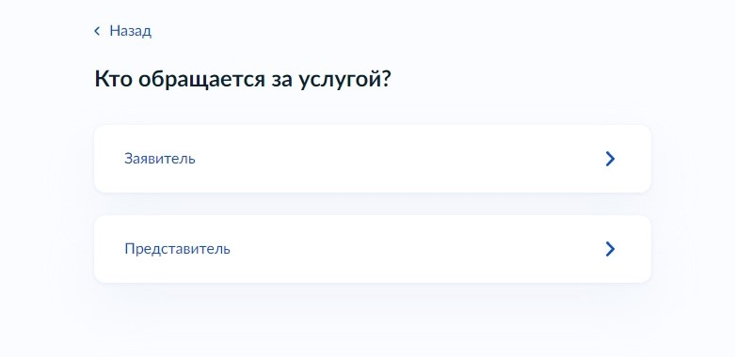

- Если данные в личном кабинете на Портале заполнены, то первый раздел заявления заполняется автоматически по указанной в профиле информации. Вы можете самостоятельно корректировать эти данные в профиле личного кабинета или в форме заявления в соответствующих полях.

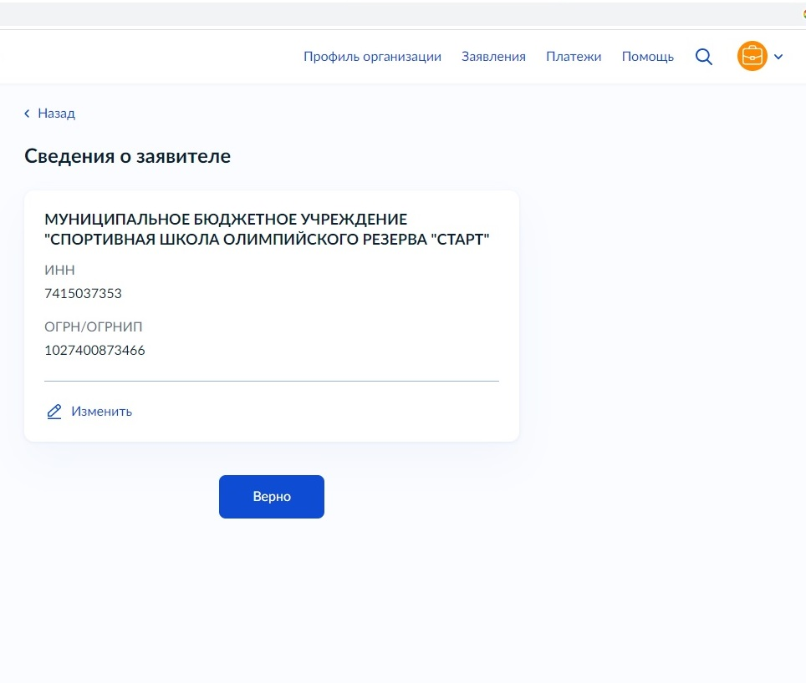

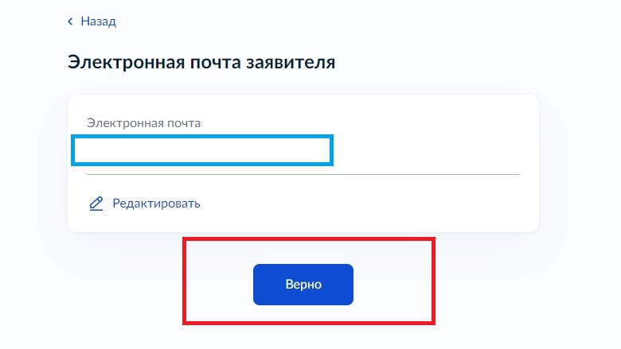
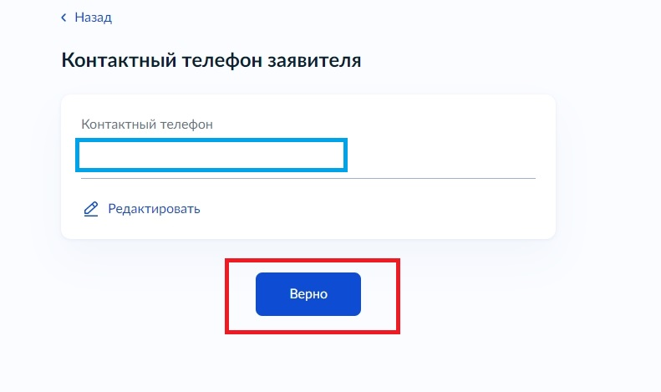
- Для улучшения качества обратной связи просим Вас указать в профиле личного кабинета сведения о номере Вашего телефона и адресе электронной почты. Эта информация поможет нам оперативно связаться с Вами при возникновении вопросов, связанных с рассмотрением Вашего заявления.

- Вам необходимо подтвердить данные о месте регистрации (почтовом адресе).
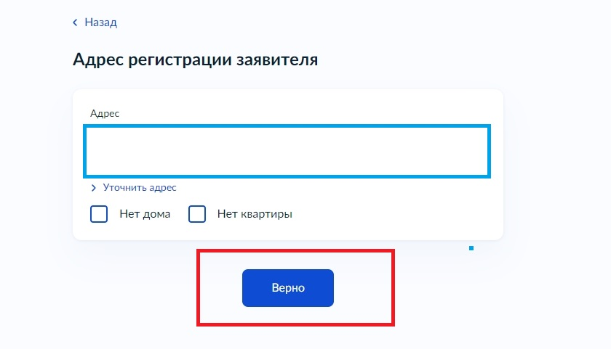

- Вам необходимо подтвердить сведения об уполномоченном лице. А также подтвердить контактный телефон и электронную почту уполномоченного лица.

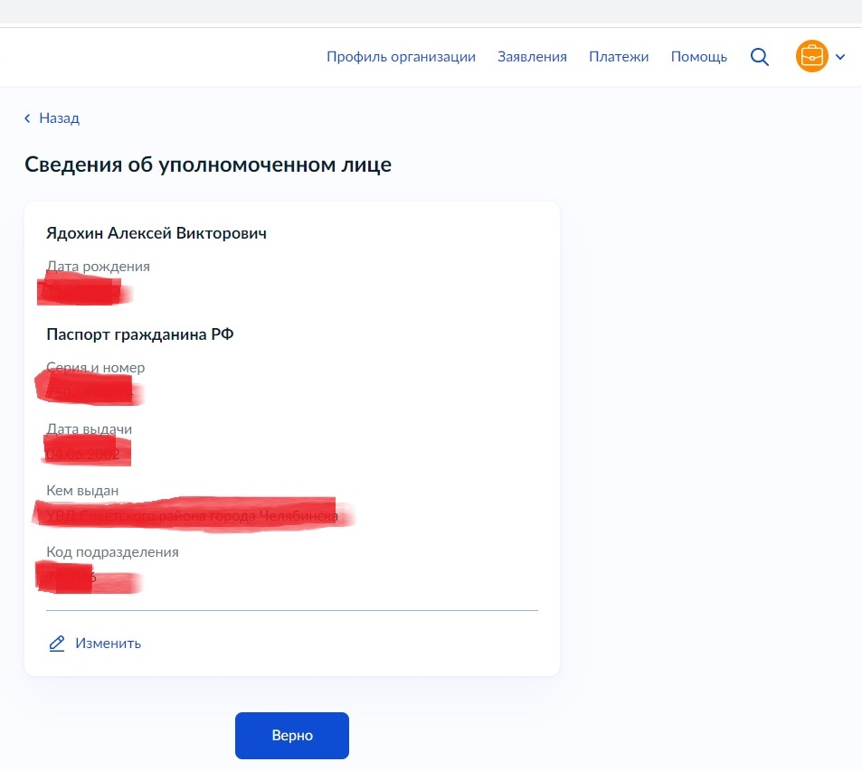

- После того, как все личные данные заявителя либо уполномоченного лица будут заполнены, Портал предлагает уточнить принадлежность региональной организации.
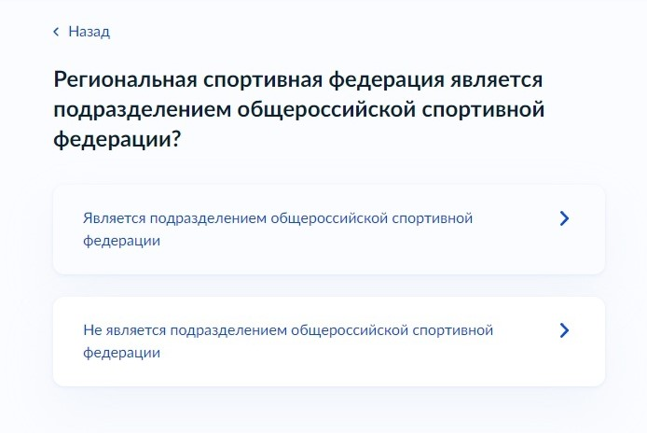
- В случае если региональная спортивная федерация является подразделением общероссийской спортивной федерации, необходимо уточнить сведения об общероссийской спортивной федерации.
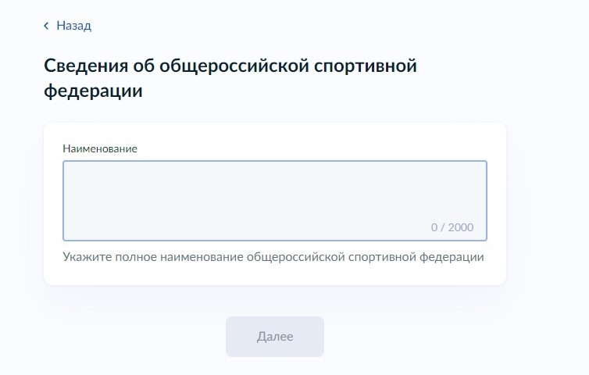
- После уточнений принадлежности необходимо выбрать на какую квалификационную категорию претендует кандидат.
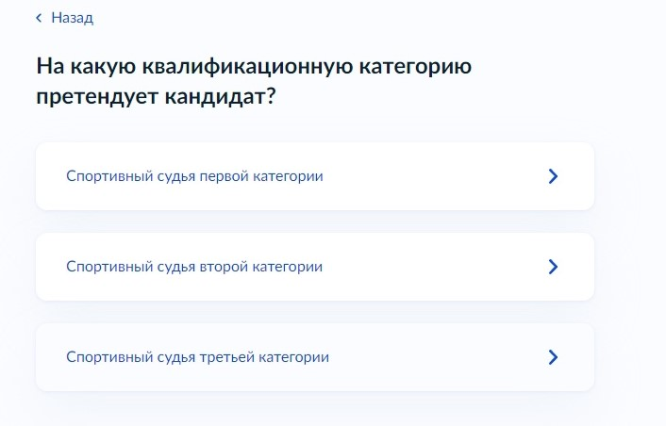

- В случае выбора заявителем «Спортивный судья второй категории» необходимо уточнить имеющиеся звания или ранее присвоенную категорию спортивного судьи с приложением документов.
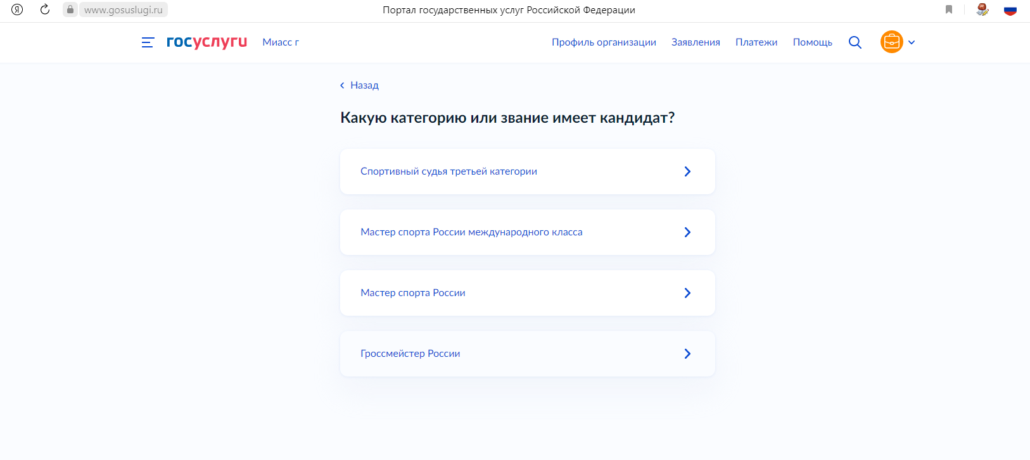
- Далее загрузите документы: представление к присвоению квалификационной категории спортивного судьи.
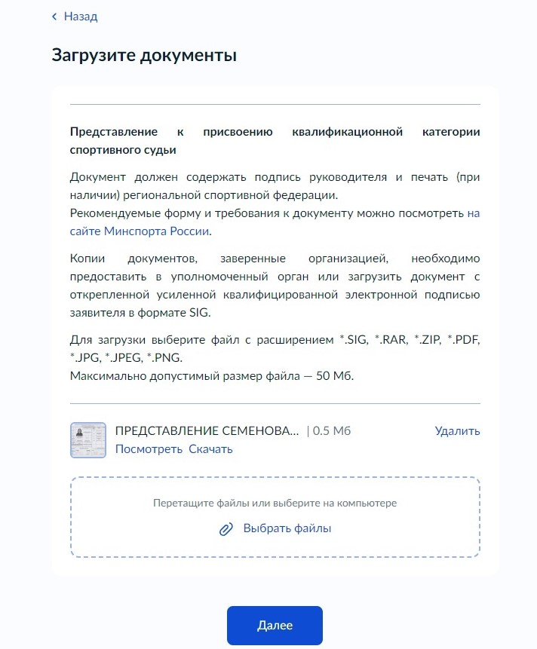

- Загрузите документы: карточку учета судейской деятельности спортивного судьи.
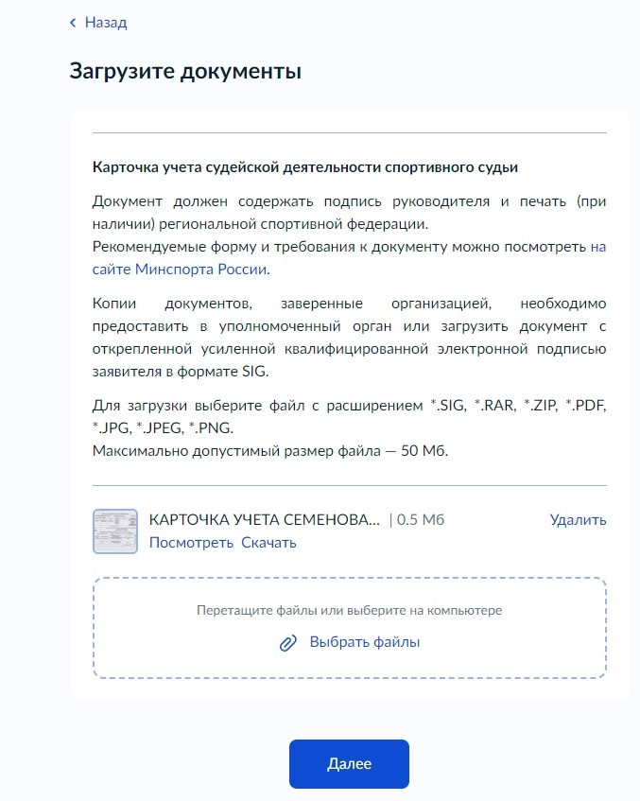
- Заполнить сведения о кандидате.
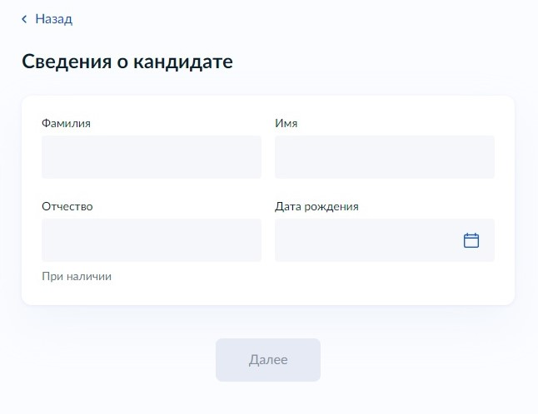
- Отметить, где зарегистрировано местожительство кандидата.

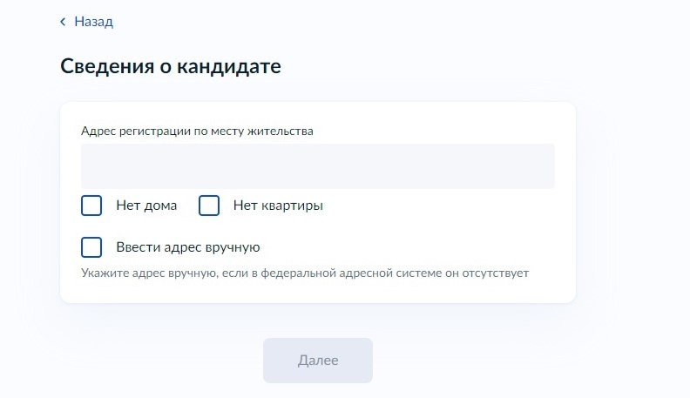

- Заполнить паспортные данные кандидата.

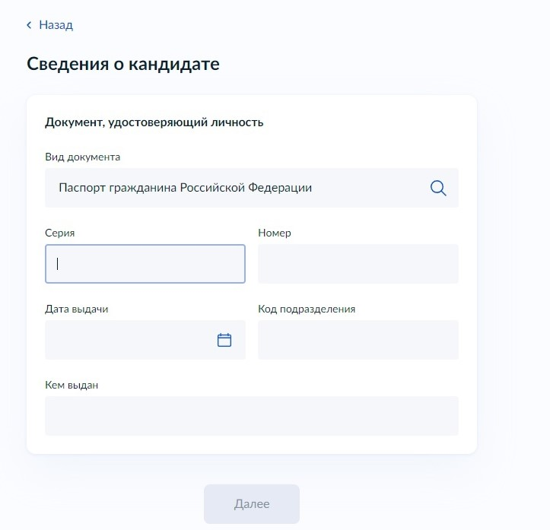

- В разделе «Подразделение» выберите «Управление по физической культуре и спорту Администрация Миасского городского округа».

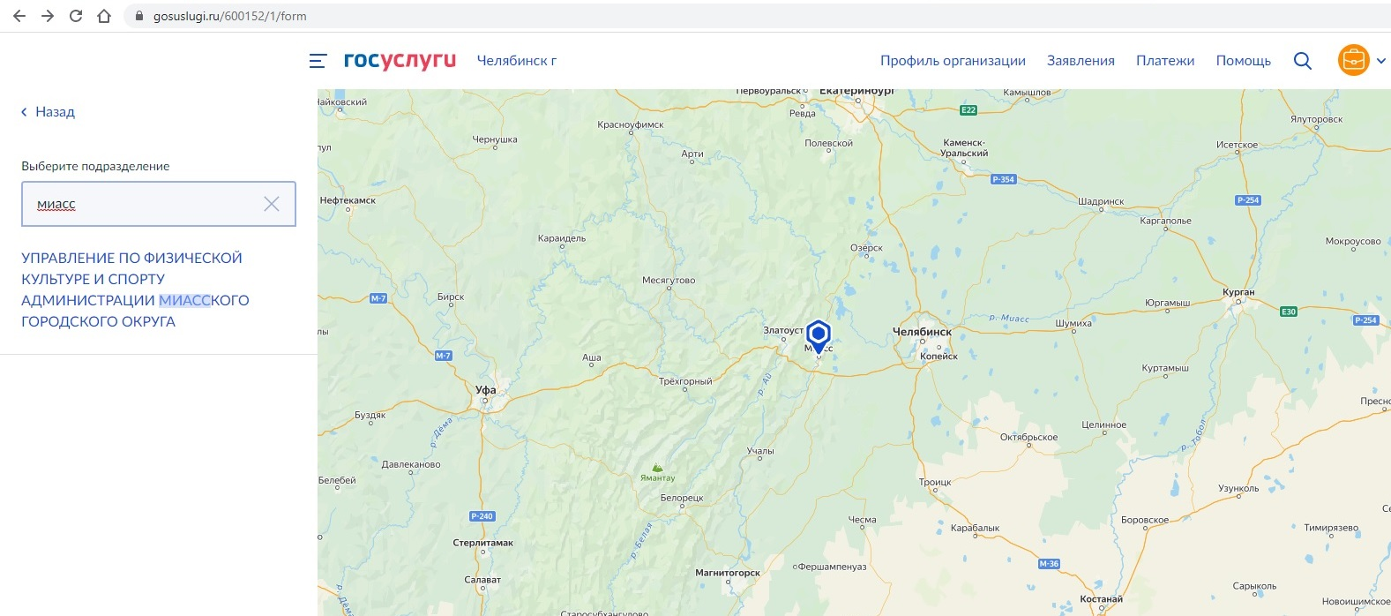

- Выберите «Способ получения результата предоставления услуги».

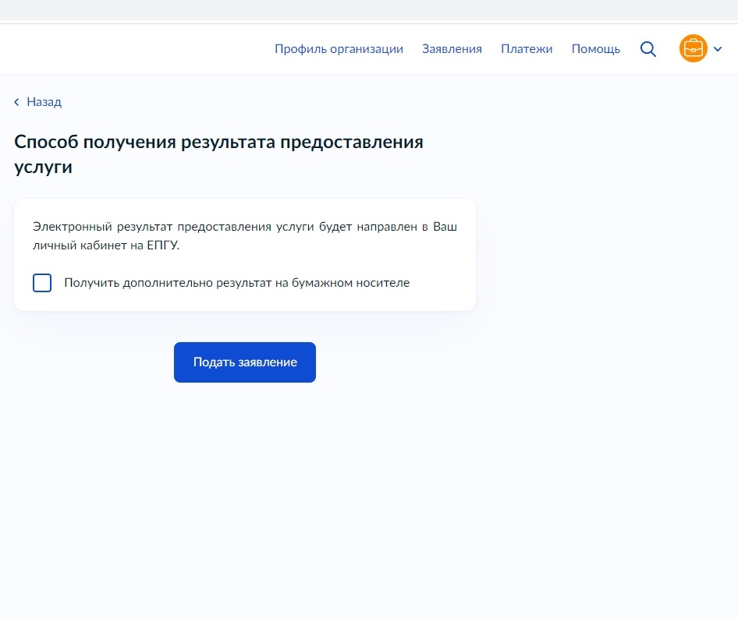

ОБРАЩАЕМ ВАШЕ ВНИМАНИЕ!

Получение услуги через Портал госуслуг можно отслеживать по статусу заявления. Статус отображает каждый этап прохождения и рассмотрения заявления.
Предлагаем ознакомиться со значением статусов заявления, для понимания – на какой стадии находится рассмотрение заявления, например:

НАИМЕНОВАНИЕ СТАТУСА | ОПИСАНИЕ СТАТУСА
«Зарегистрировано на портале» | Заявление зарегистрировано на Портале госуслуг
«Заявление отправлено в ведомство» | Заявление поступило в очередь обработки системы межведомственного взаимодействия
«Заявление получено ведомством» | Заявление поступило в очередь обработки информационной системы Управления по физической культуре и спорту Администрации Миасского городского округа
«Заявление зарегистрировано ведомством» | Заявление назначено специалисту Управления по физической культуре и спорту Администрации Миасского городского округа для рассмотрения
«Услуга оказана» | Принято положительное решение по заявлению
«Отказ» | Принято отрицательное решение по заявлению (скан-копия отказа прилагается)

